1. 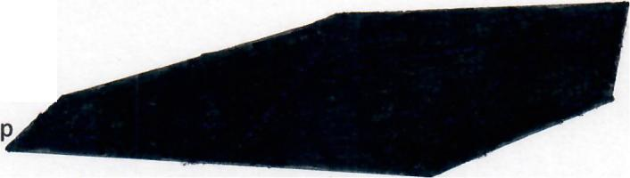
2. 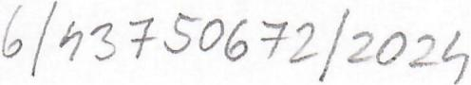

GASTRO-EIS-TECHNIK CZ s.r.o.   
Belohorska 242/77

Praha 16900

1(: 24260517

DI(: CZ24260517

**Objednavka:**

Objednavarne u Vas: 2x chladid skrhl diHena ASBER GCPZ-702/2R ( +/+) prave   
1x doprav

Fakturacniadresa:

Detske centrum Chocerady - centrum komplexni pece, prispevkova organizace   
c.p.124

257 24 Chocerady   
Ie: 43750672

Cena vcetne DPH 123 129,60 Kc

22.04. 2024 Chocerady

MUDr. Pavel Bisku   
reditelorganizace   
Detske centrum Chocerady - centrum komplexni pece, prtspevkova organizace   
c.p. 124, 257 24 Chocerady,

1(: 43750672

Detske centrum Chocerady   
-centrurn komplexnf pece,   
pffspevkova organizace

c.p, 12~, 257 24 Chocerady   
ICO: 437 50 672

MUDr. Pavel Biskup, feditel

Objednavku akceptuji: